Sugerencia de actividades para 5° y 6°
Estimados padres y apoderados:
Junto con saludarlos y esperando que se encuentren bien en sus casas con sus familias, les quería recordar que como equipo de integración escolar estamos muy pendientes del aprendizaje de sus hijos y queremos brindarles todo el apoyo necesario, para poder contribuir al desarrollo de habilidades, destrezas, lógica e ingenio de nuestros y nuestras estudiantes.
Estas actividades están enfocadas para reforzar y trabajar el razonamiento verbal y psicolingüístico de nuestros estudiantes, lo cual tiene por objetivo apoyar el proceso de enseñanza aprendizaje de cada área y asignatura.
1.- Semejanzas verbales
Objetivo: Reforzar la capacidad de abstracción verbal a partir de la relación que se establezca de los elementos comunes entre categorías.
Instrucción: “En que se parecen los tres elementos que lees” anótalo en la línea señalada.
Por ejemplo: PAN – MANZANA – QUESO (Los tres son alimentos)
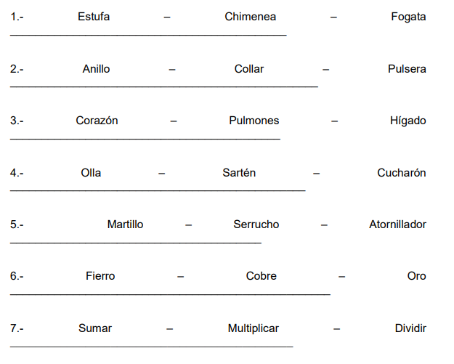
TENIS – NATACIÓN – FÚTBOL (Los tres son deportes)
2.- Conceptos agrupados como categorías
Objetivo: Reforzar la habilidad de nombrar objetos pertenecientes a una misma categoría.
Instrucción: “Vas a leer una palabra, trata de escribir el nombre de todas las cosas o elementos que sean semejantes”
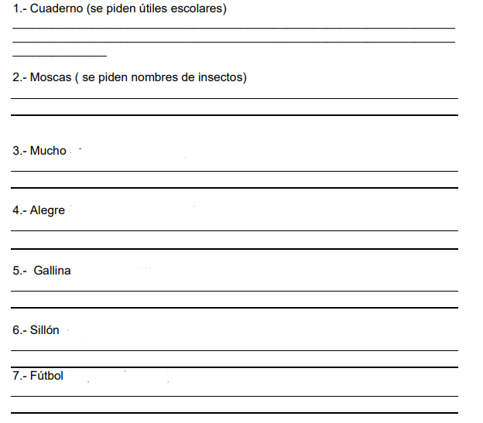
Por ejemplo: Azul. ¿Qué es? “se sabe que azul es un color” Nombra mas colores como rojo, verde, amarillo, etc.

3.- Series Verbales
Objetivo: Reforzar la retención de información secuenciada con significado verbal explícito.
Instrucciones: Lee solo una vez el enunciado y responde la pregunta correspondiente.
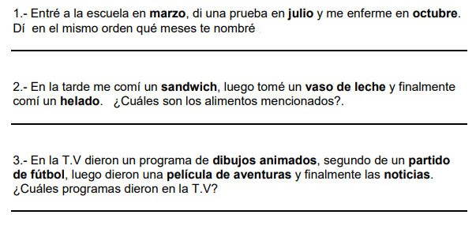
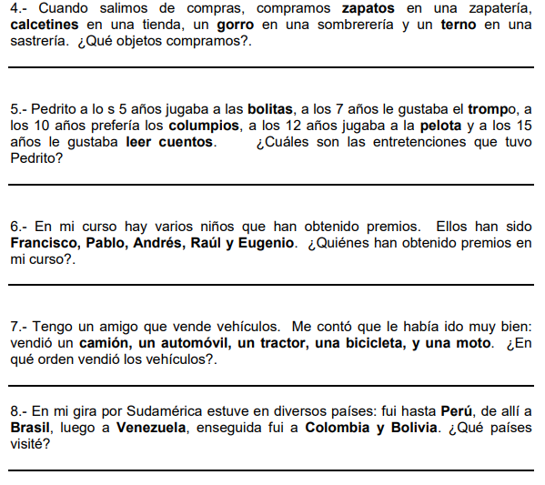

4.- Asimilación verbal inmediata
Objetivo: Reforzar la recepción y memoria inmediata.
Instrucciones: Lee el enunciado una sola vez y responde las preguntas.
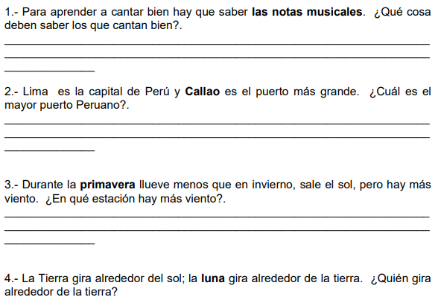
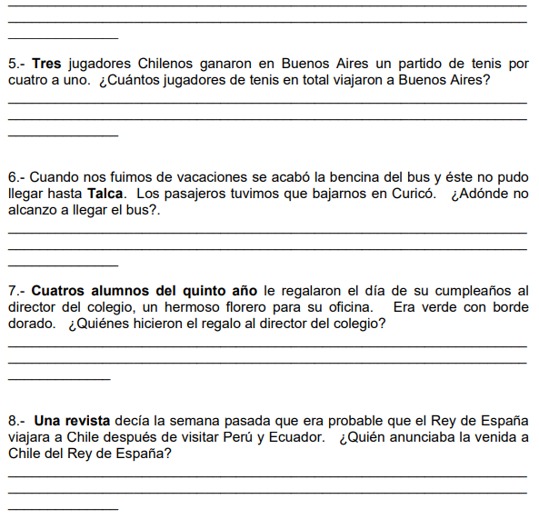

Juegos y Test Online

1.- Página de test psicotécnicos de diferentes áreas.
https://www.psicotecnicostest.com/

2.- Esta página contiene diversos juegos educativos para reforzar diferentes habilidades.
https://juegoseducativosonlinegratis.blogspot.com/

3.- Este blog tiene diversas actividades para ejercitar la mente.
http://blogintentalo.blogspot.com/2015/09/7-ejercicios-de-razonamiento-verbal.html

